1.4.6 跨区域涉税事项反馈——265

# 一、业务概述

纳税人跨区域经营活动结束后，**应当结清经营地税务机关的应纳税款以及其他涉税事项**，向经营地税务机关填报《跨区域涉税事项反馈表》。

# **二、办理流程**

1、纳税人登陆新电子税局，进入跨区域涉税事项反馈功能菜单。

2、填写跨区域生产经营活动情况。

3、保存并提交。

# **三、视频讲解**

1、网址：

<https://cdn.jiangsu.chinatax.gov.cn/etax/u/nsrxt/www/202407/12160209phh2.mp4>

2、网址

<https://12366.chinatax.gov.cn/wap/pages/taxspecial/visual_detail.html?type=XDZSJKSDY&con=acb8b5e669054689b40630d9f591b179>

# **四、功能路径**

1. 【我要办税】-【综合信息报告】-【税源信息报告】-【跨区域涉税事项反馈】。

2.通过消息提醒跳转链接进入。

3.通过首页搜索栏输入关键字查找。

# **五、操作步骤**

1.登录方式

（1）跨区域涉税事项联系人选择【企业业务】-【**特定主体登录**】。

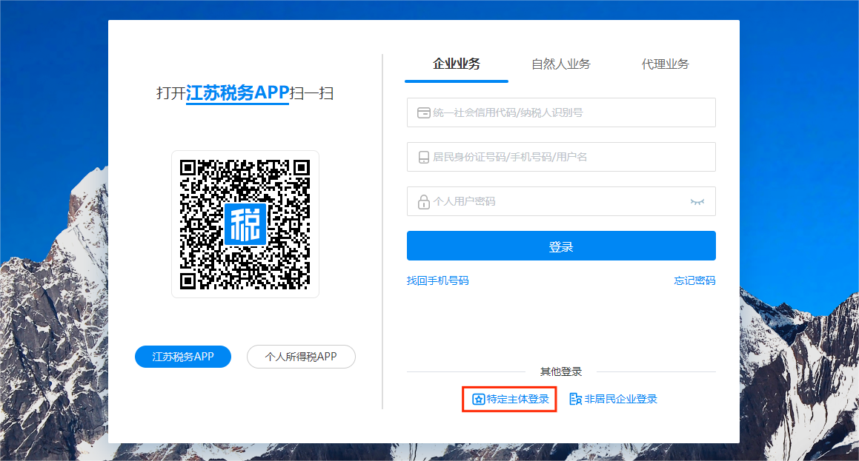

（2）特定主体类型选择“跨区域报验户”，依次输入统一社会信用代码/纳税人识别号、居民身份证号码/手机号码/用户名、个人用户密码，向右拖动滑块，点击【登录】。

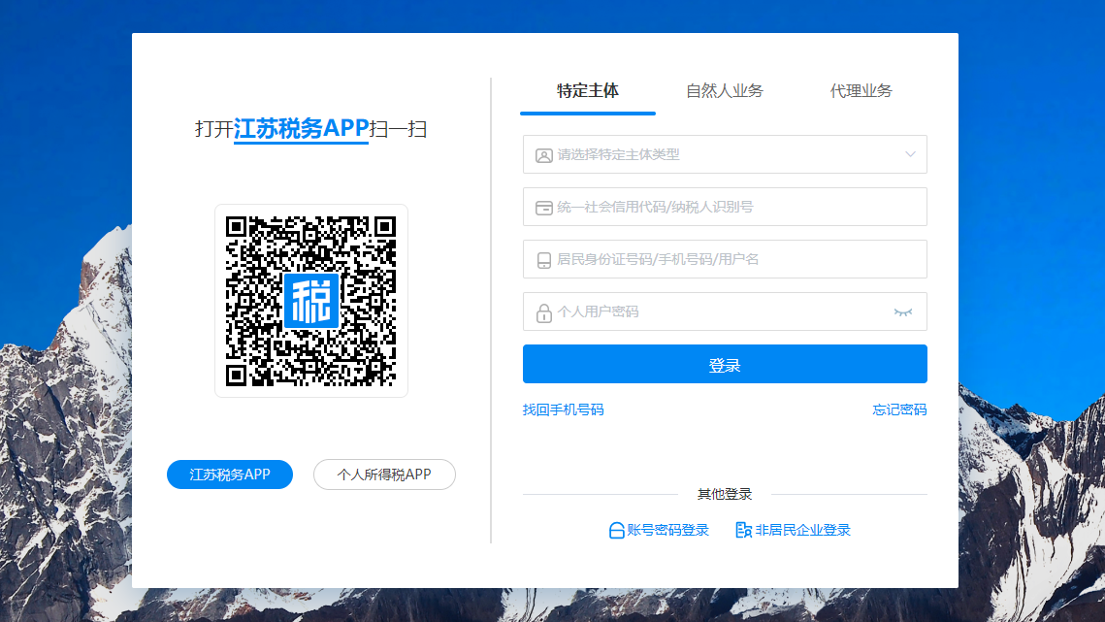

（3）点击【获取验证码】，输入验证码，点击【登录】。

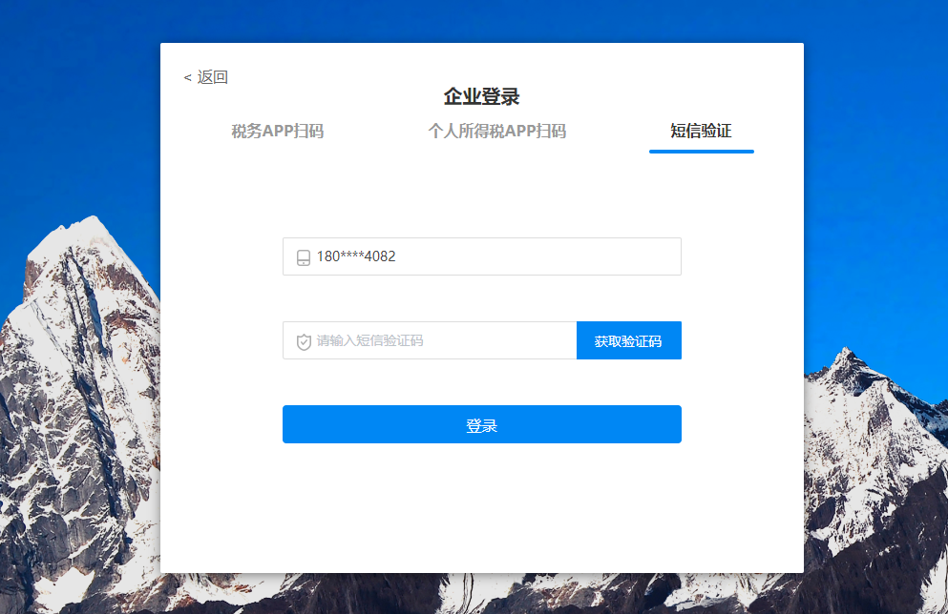

（4）跳转至跨区域涉税事项报验界面，选择相应跨区域涉税事项报验信息，点击【进入】。

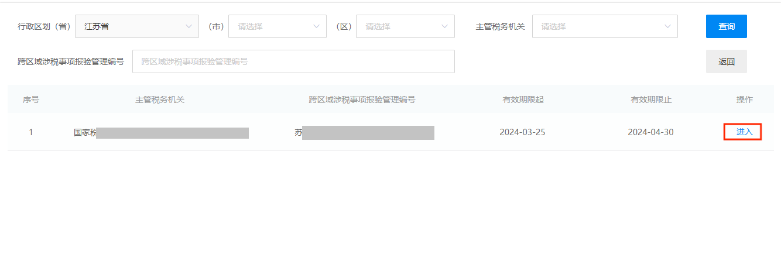

2.登录新电子税局后，点击【我要办税】-【综合信息报告】-【税源信息报告】-【跨区域涉税事项反馈】功能菜单。

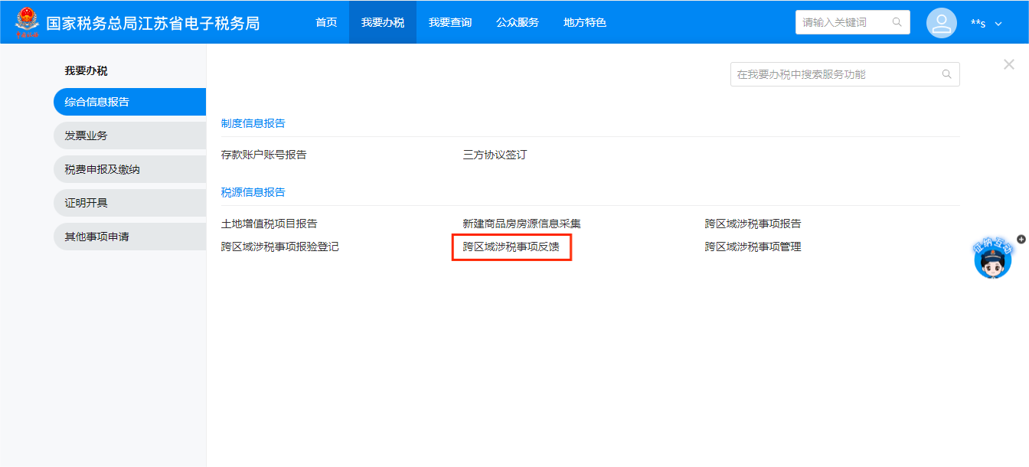

3.跳转至跨区域涉税事项反馈界面。

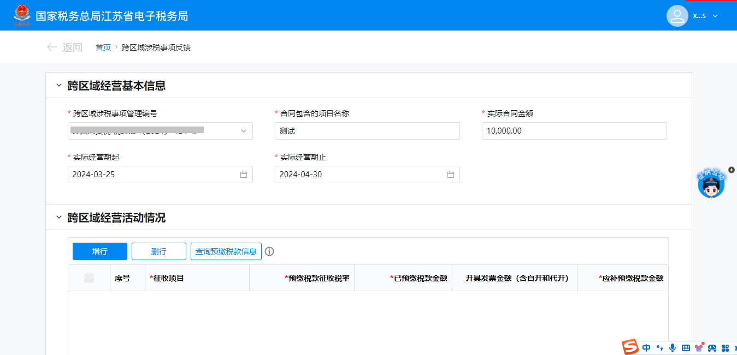

4.系统自动带出其中一条跨区域涉税项目管理编号对应经营基本信息。如存在多条时，选择跨区域涉税项目管理编号，系统自动带出“合同包含的项目名称”、“实际合同金额”、“实际经营期起”、“实际经营期止”信息。

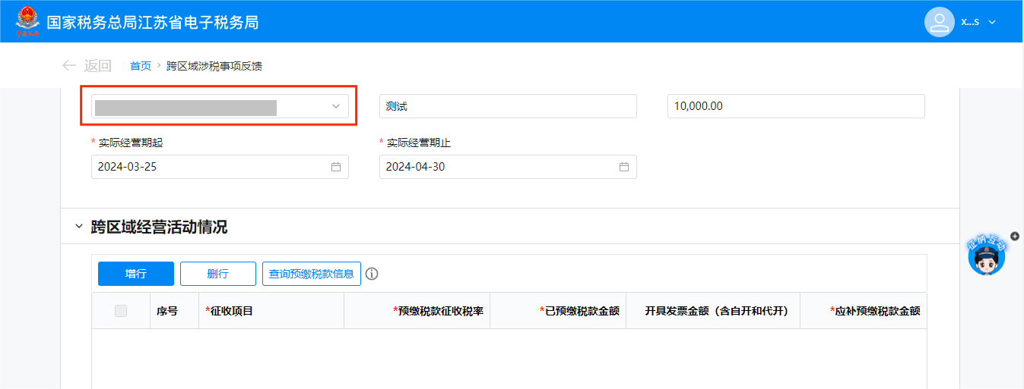

5.点击【查询预缴款信息】。

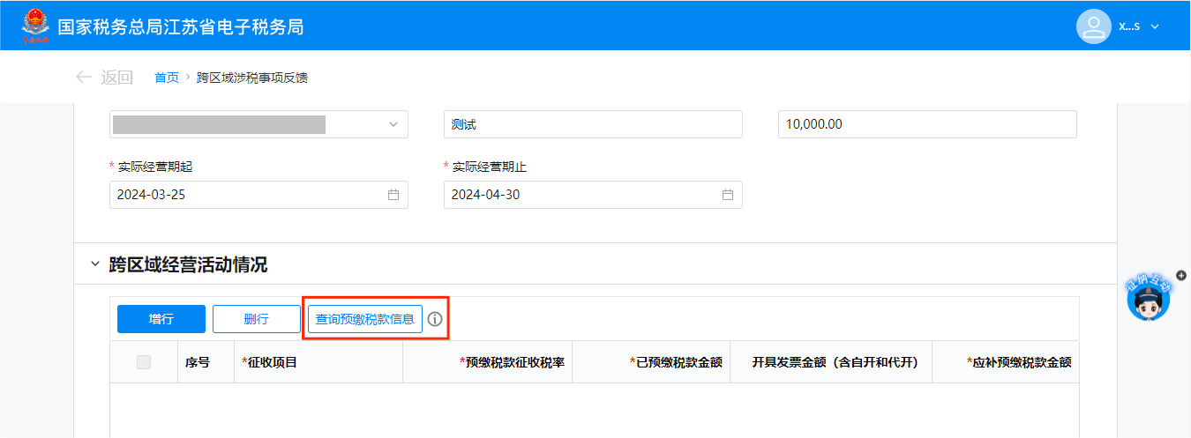

6.跳转至查询预缴税款信息界面，录入查询条件，点击【查询】。

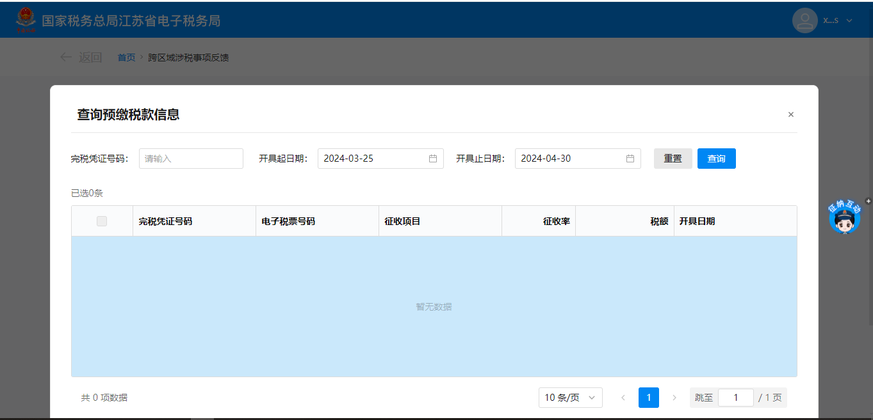

7.勾选对应预缴税款信息，点击【确定】。

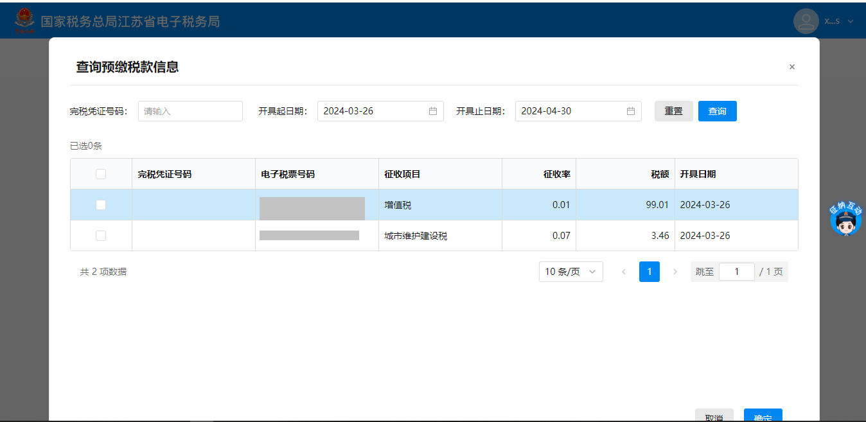

8.跳转至跨区域涉税事项反馈界面，预缴税款信息自动带出到跨区域经营活动情况栏。如需补充预缴税款信息，点击【增行】，填写征收项目、已预缴税款金额等相应数据。如需删除预缴税款信息，勾选相应数据点击【删行】。确认无误后点击【提交】。

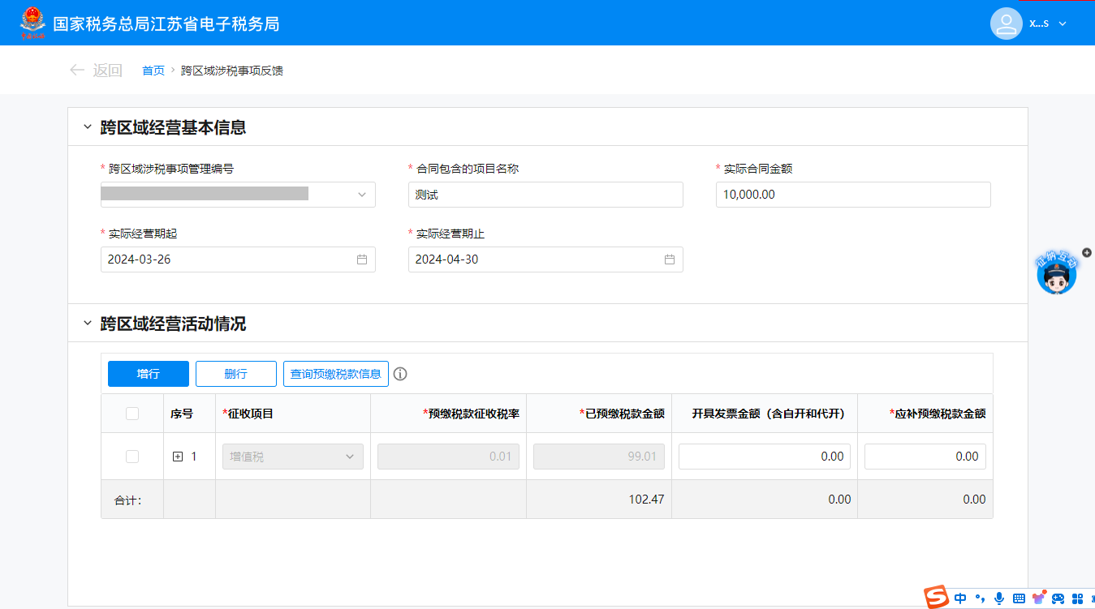

9.跳转至提交成功界面，界面给出提示信息：“您提交的跨区域涉税事项反馈已办理成功。您可进入【办税进度及结果信息查询】模块下载申请表或文书”。点击【办税进度及结果信息查询】可下载《经营地涉税事项反馈表》。点击【返回首页】即可回到主界面。

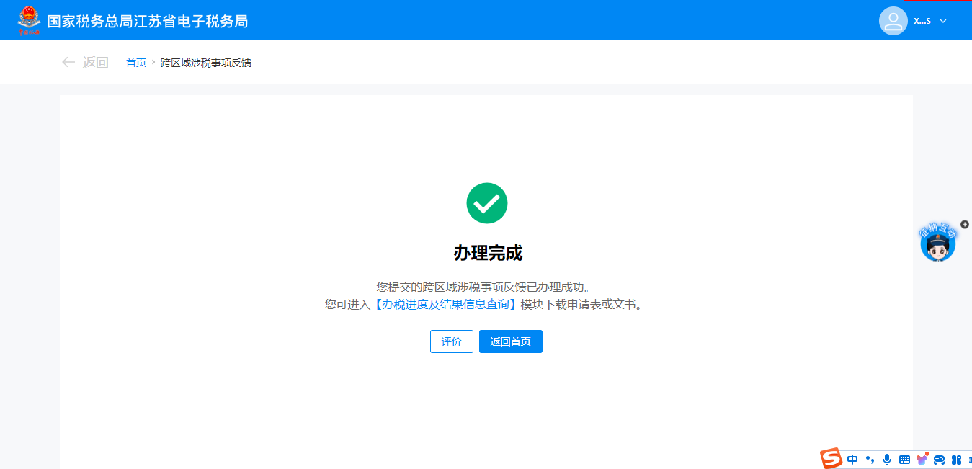

# **六、注意事项**

1.纳税人对报送资料的真实性和合法性承担责任。

# **七、常见问题**

1.[跨区域涉税事项报告表到期是否需要办理核销手续？](javascript:%20void(0)" \o "跨区域涉税事项报告表到期是否需要办理缴销手续？)

答：纳税人跨区域经营活动结束后，应当结清经营地税务机关的应纳税款以及其他涉税事项，向经营地的税务机关填报《经营地涉税事项反馈表》。经营地的税务机关核对《经营地涉税事项反馈表》后，及时将相关信息反馈给机构所在地的税务机关。**纳税人不需要另行向机构所在地的税务机关办理核销手续**。